
На базе ДЮСШ состоялись районные соревнования среди детей и подростков по биатлону «Снежный снайпер» на призы Президентского спортивного клуба.

В состязании приняли участие учащиеся из 14 учреждений образования района в трёх возрастных категориях. Гонки в массовом старте проходили на дистанциях 3, 2,4 и 1,8 километра, в зависимости от возраста и с двумя огневыми рубежами.
По итогам соревнований грамотами отдела по образованию райисполкома юные спортсмены отмечены грамотами за первые, вторые и третьи места.
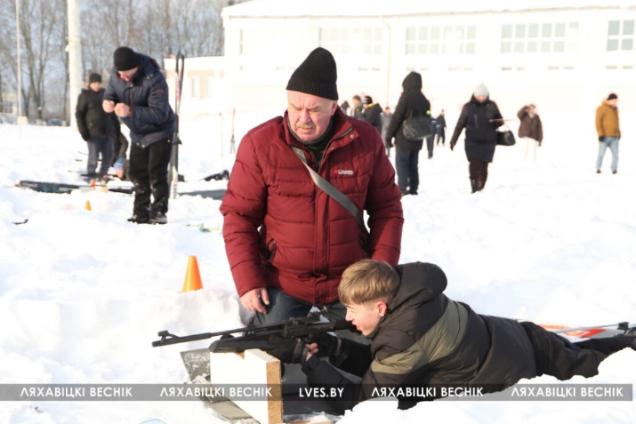
В личном первенстве победителями в различных возрастных категориях стали учащиеся Липской СШ имени А.И. Малевича Илья Дыдышко и Егор Готовчиц, учащиеся Новосёлковской СШ имени Г.Ф. Нагорного Владислава Мурочек и Мария Нестерович, учащиеся СШ №2 Иван Фирусь и Дарья Буханова.
По итогам соревнований награждены грамотами отдела по образованию Ляховичского районного исполнительного комитета
в младшей возрастной группе:
в личном первенстве среди мальчиков:
I место – Дыдышко Илья, учащийся Липской средней школы имени А.И.Малевича;
II место – Криворуцкий Дмитрий, учащийся средней школы №2 г.Ляховичи;
III место – Дайлид Ярослав, учащийся средней школы №2 г.Ляховичи;
в личном первенстве среди девочек:
I место – Мурочек Владислава, учащаяся Новосёлковской средней школы имени Г.Ф.Нагорного;
II место – Пищ Кира, учащаяся средней школы №2 г.Ляховичи;
III место –Войтешек Варвара, учащаяся гимназии г. Ляховичи;
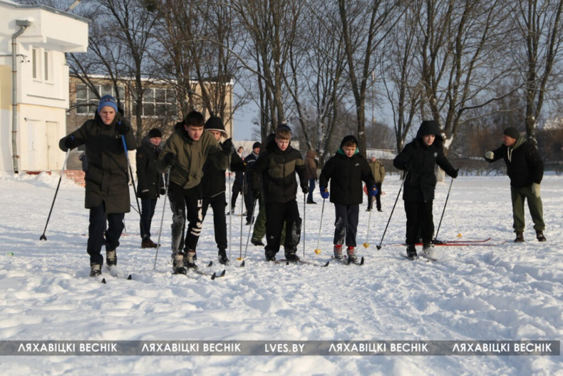
в средней возрастной группе:
в личном первенстве среди мальчиков:
I место – Готовчиц Егор, учащийся Липской средней школы имени А.И.Малевича;
II место – Столяр Иван, учащийся Малогородищеснкой средней школы Ляховичского района;
III место – Зенько Сергей, учащийся Липской средней школы имени А.И.Малевича;
в личном первенстве среди девочек:
I место – Нестерович Мария, учащаяся Новосёлковской средней школы имени Г.Ф.Нагорного;
II место – Ксенжик Арина, учащаяся средней школы №1 г. Ляховичи ;
III место – Стригельская Яна, учащаяся средней школы №2 г. Ляховичи;
в старшей возрастной группе:
в личном первенстве среди юношей:
I место – Фирусь Иван, учащийся средней школы №2 г.Ляховичи;
II место – Саванчук Иван, учащийся Островской средней школы Ляховичского района;
III место – Березич Артём, учащийся Новосёлковской средней школы имени Г.Ф.Нагорного;
в личном первенстве среди девушек:
I место – Буханова Дарья, учащаяся средней школы №2 г.Ляховичи;
II место – Головин Арина, учащаяся Новосёлковской средней школы имени Г.Ф.Нагорного;
III место – Янушкевич Милена, учащаяся гимназии г. Ляховичи.

#здоровые_города

